ПЕСЕНКИ ПОТЕШКИ
Ладушки
Ладушки, ладушки!
- Где были?
- У бабушки.
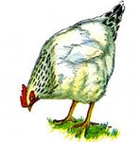
- Что пили?
- Бражку.
- Что ели?
- Кашку.
Кашка жирненька,
Бражка сладенька.
Бабушка добренька.
Попили, поели,
Шу-у-у — полетели,
На головушку сели.
Игры пальцами *

* * *
Ну-ка, братцы, за работу,
Покажи свою охоту.
Большаку дрова рубить,
Печи все тебе топить,
А тебе воду носить,
А тебе обед варить.
А малышке песни петь,
Песни петь, да плясать,
Родных братьев забавлять

* * *
Пальчик, пальчик, где ты был?
С этим братцем в лес ходил,
С этим братцем щи варил,
С этим братцем кашу ел,
С этим братцем песни пел.
Лизонька
В саду, садочке
Выросла малинка,
Солнце ее греет,
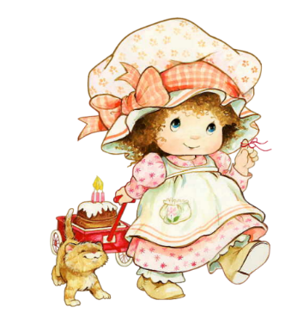
Дождичек лелеет.
В светлом теремочке
Выросла Лизуша.
Люди ее любят,
Все ее голубят.
Лизанька маленька,
На ней шубка аленька,
Опушка бобровая,
Лиза чернобровая.
Умница
Я умница, разумница,
Про то знает вся улица,
Петух да курица,
Кот да кошка,
Да я немножко.
* * *
На улице две курицы
С петухом дерутся.
Две маленькие девочки
Смотрят и смеются:
— Хи-хи-хи, да ха-ха-ха,
Как нам жалко петуха.
* * *
Чики, чики, чикалочки,
Едет Ваня на палочке,
А Дуня в тележке,
Щелкает орешки.
Кошкин дом
Дон! Дон! Дон!
Загорелся кошкин дом.
Бежит курица с ведром
Заливать кошкин дом,
Но не добежала,
Воду расплескала.
Дон! Дон! Дон!
Бежит уточка с ковшом
Заливать кошкин дом.
Ковшик уронила,
Воду всю разлила.
Дон! Дон! Дон!
Погорел весь кошкин дом.

Колыбельная
Спи, младенец мой прекрасный,
Баюшки-баю!
Тихо смотрит месяц ясный
В колыбель твою.
Стану сказывать я сказки,
Песенку спою.
Ты ж дремли, закрывши глазки,
Баюшки-баю!
Люли, люли, люли,
Прилетели гули.
Сели гули на кровать,
Стали гули ворковать,
Тихо Машу усыплять:
— Спи, малютка, почивай,
Глаз своих не открывай.
Потешки при высаживании на горшок

Прыг-скок, прыг-скок,
Мы присядем на горшок.
Мы поели, мы попили,
Про него чуть не забыли!
Послушные детишки
Сделают делишки:
А-а-а и пись-пись-пись.
Только ты не торопись!

Начинаем наш урок.
Это что стоит? Горшок!
Раз-два-три-четыре-пять -
Будем мы штаны снимать!
Присядем аккуратно.
Знают все детишки:
Очень неприятно
Писаться в штанишки!
Мы все сделаем, как надо.
Мама будет очень рада!

